Государственное бюджетное дошкольное образовательное учреждение

детский сад №82 комбинированного вида Фрунзенского района Санкт-Петербурга

Конспект непосредственной образовательной деятельности по формированию элементарных математических представлений для детей младшей группы.

Воспитатель: Мудрицкая Н. Н.

Санкт – Петербург

- 2015 -

Конспект непосредственной образовательной деятельности по формированию элементарных математических представлений для детей младшей группы.

Цель: Закреплять знания об основных цветах, закреплять умение соотносить предметы по общему признаку (цвет).

Задачи:

- закреплять и обобщать знания детей о количестве предметов (один, много, ни одного,

- закреплять умение различать и называть основные цвета: красный, синий, жёлтый, зелёный;

- воспитывать доброту и отзывчивость, желание трудиться;

Оборудование и материалы:

Мягкая игрушка Мишка.

Раздаточные: 4 вырезанных из картона медвежонка с цветными бантиками (синий, красный, жёлтый, зелёный), штанишки четырёх цветов (синий, красный, жёлтый, зелёный) на каждого ребёнка.

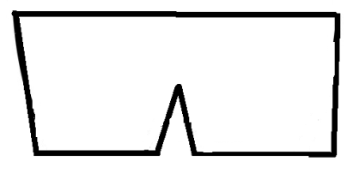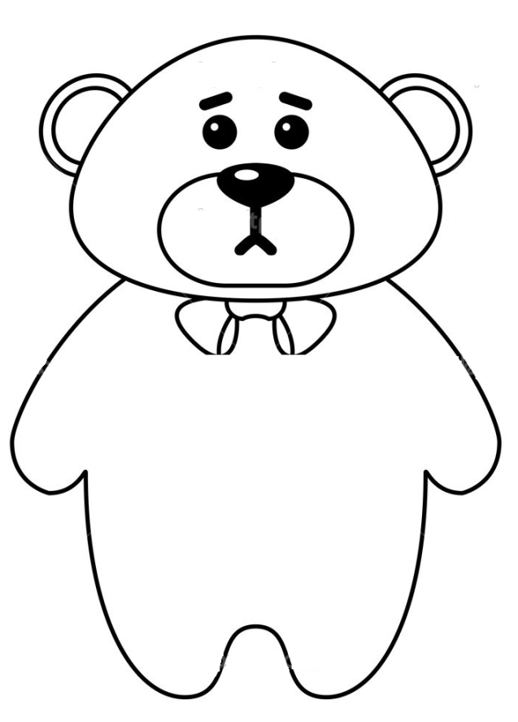  
Ход непосредственной образовательной деятельности.

1. Введение в учебно-игровую ситуацию.

Воспитатель:

- Ребята, к нам сегодня придёт гость, я вам загадаю загадку, а вы отгадайте кто же он?

Зверь мохнатый любит мёд.  
Если что-то не поймёт,  
Может дико зареветь,  
Потому что он – ... (медведь)

- Правильно это медведь, его зовут Топтыжка.

2. Основная часть.

Воспитатель:

- Ребята что-то наш Топтыжка грустный. Топтыжка, почему ты такой грустный?

- Ребята он говорит, что у него много братишек. Они баловались и перепутали свои штанишки. Поможем Топтыжке одеть братиков? (ответ детей) Тогда пойдёмте за столы.

На столах разложены комплекты: 4 мишки и штанишки 4 цветов.

Воспитатель: Дети у вас на столе лежат медвежата. Это младшие братики нашего Топтыжки. Сколько у нас медвежат? (много) Сколько штанишек? (много) А Топтыжка у нас один и нужно ему помочь, правда ребята! (ответы детей) Давайте посмотрим, все мишки у нас одинаковые? (ответы детей) Правильно, у них разные бантики! Давайте назовём, какого цвета у медвежат бантики (ответы детей). А какого цвета штанишки? (ответы детей) Давайте оденем на медвежат штанишки, но нужно сделать это правильно: какого цвета бантик, такого цвета нужно одеть штанишки!

Дети выполняют задание. Воспитатель хвалит детей.

«Спасибо дети!» - говорит вам Топтыжка.

Воспитатель:

Ребята, вы все большие молодцы! Помогли Топтыжке, и он больше не грустит. Давайте теперь поиграем вместе с Топтыжкой в его любимую игру «У медведя во бору…». (ответы детей)

Дети с воспитателем играют в народную игру «У медведя во бору». Игра повторяется 3-4 раза. Дети говорят Топтыжке «До свидания!».